Ni guerre fratricide ni conflit inévitable : des historiens déconstruisent le révisionnisme franquiste 90 ans après le coup d’État.
La guerre civile a débuté le 18 juillet 1936, et 'Público' profite de cet anniversaire pour s'entretenir avec des experts sur la persistance de récits mensongers qui perpétuent le blanchiment du franquisme.
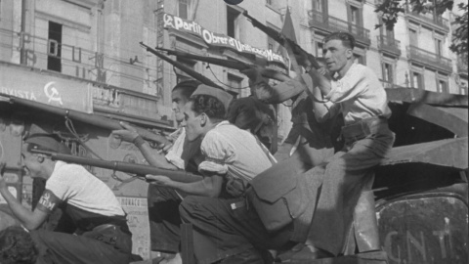D
Les miliciens républicains dans un camion blindé devant le quartier général du POUM à Barcelone. UCLA / The Packard Humanities Institute
Le 18 juillet 1936, l'échec d'un coup d'État militaire contre la République espagnole déclencha trois années de conflit armé. Dans son ouvrage *L'Holocauste espagnol* , l'historien Paul Preston estime à 300 000 le nombre de morts sur les champs de bataille, tous camps confondus. Il estime également à environ 150 000 le nombre de victimes de la répression fasciste durant la guerre et l'immédiat après-guerre. Près de 20 000 républicains furent exécutés après la fin du conflit, sans compter les nombreuses victimes de la faim, des maladies, du travail forcé et des conditions de détention dans les prisons franquistes. Huit décennies plus tard, beaucoup reposent encore dans des fossés et des fosses communes.
Quatre-vingt-dix ans plus tard, historiens et universitaires continuent de s'opposer à ceux qui nient les faits tels qu'ils se sont déroulés et tentent de propager des « réalités parallèles » qui déforment cette période charnière de l'histoire espagnole. « C'est fréquent lors de massacres et d'atrocités : il y a toujours quelqu'un qui s'identifie au coupable », explique le professeur Xabier Irujo, spécialiste de l'histoire contemporaine du Pays basque et des génocides.
Irujo explique qu'au cours de sa carrière, il a rencontré deux grands courants révisionnistes : le négationnisme et le réductionnisme. Ces deux courants étaient présents, par exemple, lors de ses recherches sur les attentats perpétrés par le camp franquiste pendant la guerre civile. « Que font-ils généralement ? Ils minimisent le nombre de morts, dissimulent des informations et des sources, ou déforment les raisons d'une attaque afin d'en atténuer la responsabilité », ajoute-t-il.
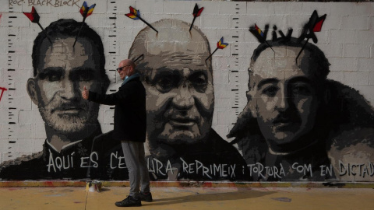
L’historien et politologue Alberto Reig Tapia a été confronté à ces approches, parmi d’autres : de la minimisation des conséquences de la guerre civile et de la dictature à la critique de « ceux qui refusent de tourner la page et s’obstinent à exhumer le passé ». « Ce dernier point est un argument profondément erroné, car on ne peut avancer qu’en connaissant l’histoire. Si la vérité n’est pas révélée, les générations futures continueront à la rechercher », précise-t-il.
Reig Tapia est l'auteur du livre *Anti-Moa* , dans lequel il déconstruit méthodiquement les théories du pseudo-historien Pío Moa , l'un des principaux représentants de la thèse révisionniste de l'histoire espagnole moderne. Ce best-seller d'extrême droite, paru au début des années 2000, a ravivé certains des plus grands mythes du régime franquiste : la révolution de 1934 comme véritable cause de la guerre, les élections de 1936 comme frauduleuses et l'effondrement de la République imputable uniquement à ses dirigeants démocratiquement élus.
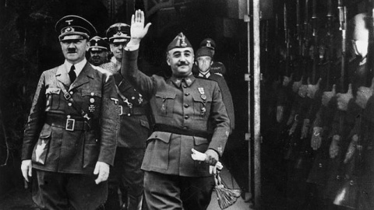
Hitler et Franco lors de leur rencontre à Hendaye.
« En gros, ce qu'il fait, c'est actualiser les justifications classiques du franquisme concernant le coup d'État du 18 juillet. Il s'appuie sur des auteurs de la dictature tels que Joaquín Aguirre, Eduardo Comín, Ricardo Cierva, Francisco Pérez de Urbel… Il reprend les mêmes vieux arguments et, entre guillemets, les modernise », explique l'historien à Público.
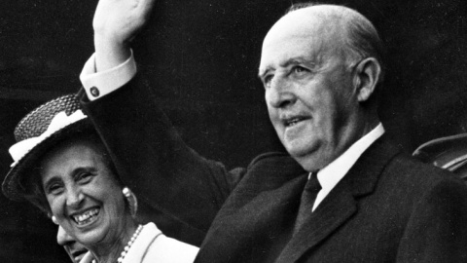
Dans le même ordre d'idées, Iker Itoiz Ciáurriz, professeur d'histoire contemporaine, explique que ces auteurs présentent leurs ouvrages comme « une révision critique d'une historiographie supposément dominée par la gauche », alors qu'en réalité, ils reproduisent, à peine modifiés, toute la propagande diffusée sous le régime franquiste. « Ils n'ont pas besoin de justifier ouvertement Franco ; il leur suffit de minimiser les responsabilités dans le coup d'État , de modifier l'origine de la guerre et de présenter la dictature comme une conséquence inévitable des erreurs de la gauche », souligne-t-il
.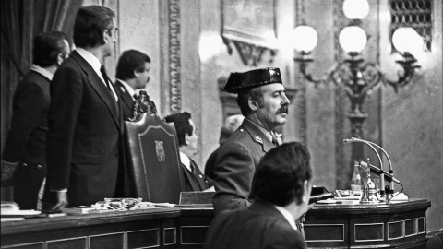
Ce chercheur identifie quatre étapes dans la diffusion du révisionnisme en Espagne. Durant la Transition, la propagande franquiste est restée latente au sein d'une grande partie du mouvement conservateur – notamment chez Manuel Fraga, fondateur de l'Alliance populaire, qui a accusé la République d'être responsable du coup d'État dans plusieurs interviews. Cependant, c'est à la fin des années 1990, parallèlement à l'émergence des mouvements mémoriaux , que ces courants ont « dépassé la sphère strictement historiographique pour devenir des outils de mobilisation politique et culturelle ». Deux autres moments clés ont marqué cette évolution : 2007, avec la première loi sur la mémoire historique, et 2018, avec la montée de l'extrême droite et l'essor des réseaux sociaux.
Discréditer la République pour justifier le coup d'État
Les mythes entourant la guerre civile remontent aux origines mêmes du conflit. Dès 1936, les rebelles commencèrent à construire un récit affirmant que la République avait cessé d'être une démocratie et était incapable de mettre fin aux violences urbaines. Par la suite, toute l'historiographie officielle du régime fut mise au service de ce récit.
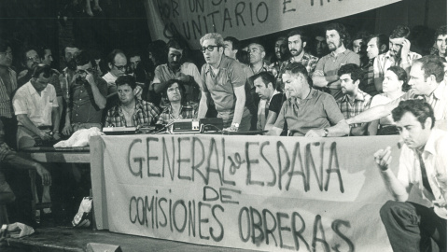
Itoiz Ciurriáiz détaille les arguments sur lesquels il s'appuyait : l'incapacité supposée de l'État à maintenir l'ordre public, la menace d'une révolution communiste , le caractère illégitime du Front populaire après les élections de février 1936 (présentées comme frauduleuses), et l'assassinat de José Calvo Sotelo comme preuve de l'effondrement définitif de l'État de droit. « Sur ces bases, le coup d'État de juillet 1936 fut justifié comme une réaction nécessaire pour sauver l'Espagne d'une révolution », ajoute-t-il.
« Tous ces récits ont perdu leur légitimité académique peu après le rétablissement de la démocratie. Dès lors, la République a été perçue comme une démocratie de l’entre-deux-guerres sujette à de profondes tensions politiques et sociales, mais pleinement démocratique », ajoute-t-il.
Xavier Irujo : Parallèlement à ce raisonnement, visant à minimiser les responsabilités dans le coup d'État militaire, un discours fondé sur l'« équivalence » s'est développé par la suite. C'est à ce moment-là qu'ont émergé les déclarations répétées concernant une guerre fratricide , ou une guerre entre frères. L'objectif n'était pas d'affirmer que les violences perpétrées par les républicains et les franquistes étaient similaires. Or, les données montrent que tel n'était pas le cas et que la majorité des décès ont été commis par les rebelles.
« Sur les 2 042 bombardements qui ont eu lieu au Pays basque entre le 22 juillet 1936 – date du premier attentat recensé – et 1937, année de sa chute aux mains des forces franquistes, plus de 90 % ont été ordonnés par l’armée franquiste », souligne l’historien Xavier Irujo. Rien de tout cela, insistent les historiens, ne nie l’existence de massacres et d’actes de violence commis de part et d’autre du front.
« Pourquoi s'attaquent-ils à la République ? Parce qu'elle représente la démocratie, et je crois que ceux qui défendent ces positions ne sont, au fond, pas démocrates. Ils n'acceptent pas qu'un changement de pouvoir soit possible, ils ne comprennent pas que la gauche puisse gouverner. Ils n'ont pas encore digéré le goût de la victoire en temps de guerre », critique vivement Reig Tapia.
Face à la question de savoir à qui profite la réécriture de l'histoire, Itoiz Ciurriáiz est catégorique : « Reconnaître pleinement que le franquisme est né d'un coup d'État contre un régime constitutionnel, qu'il a pratiqué une répression systématique et qu'il a exclu une partie de la société pendant des décennies, nous oblige à réviser non seulement le passé, mais aussi la continuité de certaines élites , d'un héritage, de symboles et de récits familiaux. Dès lors, assimiler la République à la dictature remplit une fonction défensive : si les deux camps étaient également antidémocratiques et responsables des violences, le franquisme cesse d'apparaître comme une rupture illégitime et peut être présenté comme une réponse – peut-être excessive, mais compréhensible – au chaos et à la menace révolutionnaire. »
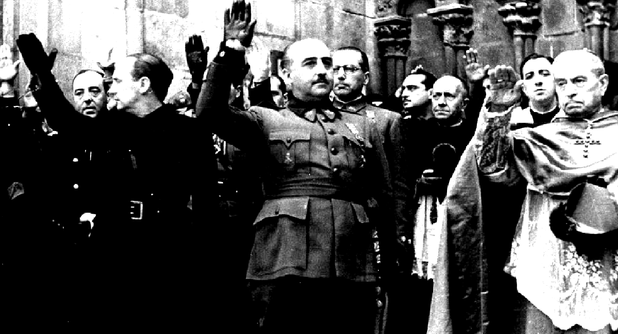
Le dictateur Francisco Franco faisant le salut fasciste après une célébration religieuse.
Dans le même ordre d'idées, Matilde Eiroa San Francisco, professeure d'histoire contemporaine à l'université Carlos III de Madrid, estime qu'« il suffit d'étudier un peu le passé de nombreux dirigeants conservateurs actuels » pour comprendre pourquoi certains secteurs ont intérêt à perpétuer les faux mythes franquistes de l'histoire récente de l'Espagne.
Lorena Ortiz : « Un exemple flagrant est l’insistance à considérer le passé comme clos et à prétendre que le fait d’en parler ne fait que “nuire”. On entend cet argument de la part de la droite espagnole, mais aussi dans le discours de l’AfD sur son passé nazi. »
Le professeur souligne que des progrès considérables ont été accomplis ces dernières décennies dans la compréhension des origines et des motivations du coup d'État, et que ceux qui persistent à falsifier l'histoire « poursuivent des objectifs purement politiques » : « Le rôle prépondérant des monarchistes dans le complot a été démontré, avec la participation de carlistes, de phalangistes et de militaires. Nous avons également réalisé des progrès significatifs concernant l'implication internationale du début à la fin du conflit. Il est impossible de réfuter les résultats de ces enquêtes à la lumière des documents nationaux et internationaux . »
Le révisionnisme connaît une forte croissance, alimentée par l'extrême droite.
Lorena Ortiz Cabrero, historienne et politologue, a consacré une grande partie de ses recherches à la mémoire historique et à la montée de l'extrême droite. Selon son analyse, les prises de position réactionnaires contre la mémoire historique constituent une tendance croissante depuis plus d'une décennie. « Le plus inquiétant, c'est que ce n'est pas un phénomène isolé, mais un mouvement aux fortes ramifications internationales . On le constate dans la collaboration entre Abascal et Meloni, qui se sont soutenus mutuellement lors de campagnes électorales et assimilent ce qu'ils appellent les "légendes noires" d'Espagne et d'Italie. On le constate également chez Trump, Farage et Milei », souligne-t-elle. Ces dirigeants répètent depuis longtemps des slogans prônant la grandeur de leurs pays respectifs (des variantes du slogan trumpien « Make America Great Again »).
Cette « intériorisation idéologique » favorise le développement d'un répertoire d'arguments simplistes que chaque parti adapte à son contexte national : « Un exemple flagrant est l'insistance à affirmer que le passé est révolu et qu'en parler ne peut que nuire. On retrouve cet argument au sein de la droite espagnole, mais aussi dans le discours de l'AfD sur son passé nazi », explique l'expert.
Dans ce contexte, les réseaux sociaux ont joué un rôle déterminant. Les historiens consultés s'accordent à dire qu'actuellement, ce ne sont pas tant les discours eux-mêmes qui évoluent, mais plutôt la manière dont ils atteignent les nouvelles générations. Tous estiment qu'au cours de la dernière décennie, la radicalisation s'est accrue et qu'un certain respect pour les voix de l'autorité s'est perdu.
« Ces dernières années, la polarisation s'est accentuée. Des non-spécialistes parlent du passé sans en connaître les faits. Les opinions s'expriment de manière très viscérale, avec peu de rigueur et beaucoup d'ignorance. L'intérêt semble résider dans la délégitimation des gouvernements de gauche, et non dans la construction d'un passé aussi fidèle que possible aux faits avérés », déplore Matilde Eiroa.
Cette professeure est spécialiste de la diffusion de la mémoire historique dans les environnements numériques . Selon elle, l'anonymat des réseaux sociaux facilite la propagation de la désinformation historique. « Les comptes spécialisés dans le franquisme sont rares comparés à ceux axés sur la mémoire historique, mais les profils personnels et ceux de groupes d'extrême droite qui manipulent les données et les images pour présenter la dictature comme une période de paix et de prospérité prédominent », affirme-t-elle.

